Guía de trabajo de la semana 10
Prototipo de interfaz
Docente Carlos Guillermo Rodríguez
Fase 2 Diseño de la solución | Jueves y viernes
Esta semana transformarás los requisitos, los procesos y el modelo de datos de tu proyecto en un prototipo de interfaz. Representarás una tarea principal del usuario, revisarás si otra persona comprende el recorrido y mejorarás las pantallas a partir de esa revisión.
Identificación del entregable
Proyecto: Sistema de Préstamos Tecnológicos (Préstamos TI)
Integrantes: Roberto Martínez · [Integrante 2] · [Integrante 3]
Semana y versión: Semana 10 · Versión 2 (v1: wireframes en Figma; v2: prototipo navegable con estados), 16/10/2026
Wireframes (v1): https://www.figma.com/design/q8yqBOpNXLXkSnUuPW3jRV
Prototipo navegable (v2): https://claude.ai/artifact/26NHZN5uK9MLzxzFf4dKmx (enlace privado: compartirlo con el docente antes de entregar)

1 Propósito y resultados esperados
El propósito es diseñar una primera representación visual de la solución considerando las necesidades del usuario. Al finalizar, deberás demostrar que puedes:
- Relacionar las pantallas con requisitos o historias de usuario identificados.
- Representar un recorrido completo con información, acciones y resultados comprensibles.
- Mantener coherencia entre los campos de la interfaz y el modelo de datos.
- Detectar dificultades de uso y justificar las mejoras realizadas.

Qué vas a construir
Un prototipo de baja o media fidelidad de un proceso principal. Como referencia, elabora entre cuatro y seis pantallas o vistas significativas; ajusta la cantidad al recorrido y justifica cualquier variación. Incluye navegación y estados de confirmación, error y ausencia de información. En esta etapa no se exige programación, conexión a bases de datos ni un sistema funcional.

Qué necesitas antes de comenzar
Ten disponibles los requisitos o historias de usuario, el diagrama del proceso, el modelo de datos inicial y la matriz de trazabilidad. Revisa las observaciones pendientes. Si encuentras un vacío, anótalo y acuerda con el docente cómo resolverlo sin detener todo el prototipado.

Herramientas y acceso
Utiliza una herramienta de prototipado disponible, diapositivas con enlaces o bocetos en papel digitalizados. Si trabajas con imágenes estáticas, representa las transiciones con flechas y una secuencia numerada. Los criterios de revisión son los mismos para todas las opciones. Utiliza datos ficticios en los ejemplos.

2 Conceptos para orientar el diseño
Concepto | Cómo aplicarlo
Boceto | Dibujo rápido para explorar una distribución y comparar alternativas.
Wireframe | Esquema de los títulos, campos, controles y bloques de información de una pantalla.
Prototipo | Representación de la interfaz y sus interacciones para revisar cómo se realiza una tarea.
Fidelidad | Grado de detalle visual e interactivo. Elige el necesario para explicar y probar el recorrido.
Navegación | Rutas para avanzar, regresar, cancelar y reconocer dónde se encuentra el usuario.
Estado de interfaz | Respuesta visible a una situación como un envío exitoso, un error o una consulta sin resultados.

Criterios que debes aplicar
- Claridad: escribe títulos, etiquetas y acciones en el lenguaje del usuario. Un botón debe indicar qué hará, por ejemplo, Enviar solicitud.
- Consistencia: conserva el mismo término y ubicación para una acción equivalente.
- Jerarquía: destaca la tarea principal y ordena la información según su utilidad.
- Prevención de errores: señala campos obligatorios y explica restricciones antes de enviar.
- Retroalimentación: indica qué ocurrió y qué puede hacer el usuario después.
- Inclusión: acompaña los iconos con etiquetas y combina el color con texto o símbolos comprensibles.
- Adaptación: explica cómo se reorganizaría al menos una pantalla en un dispositivo de menor ancho.

Ejemplo orientador de un sistema de préstamos
Historia de usuario: Como estudiante, quiero solicitar un equipo disponible para utilizarlo durante una actividad académica. Un recorrido posible comprende el catálogo, el detalle del equipo, el formulario de solicitud, la confirmación y la consulta del estado. Este ejemplo es ilustrativo; adapta el diseño a los requisitos reales de tu proyecto.
Si el modelo conceptual incluye Estudiante, Equipo y Solicitud, los campos mostrados deberán corresponder a sus atributos o a información derivada que puedas explicar. Por ejemplo, disponibilidad puede calcularse a partir de préstamos y reservas; no asumas que todo dato visible es un atributo almacenado.

3 Trabajo del jueves
Sesión de 150 minutos. El docente orientará los conceptos y demostrará cómo convertir una historia de usuario en pantallas. Al terminar, deberás tener una primera versión del recorrido y una lista de pendientes.
Momento | Minutos | Actividad
Inicio | 15 | Revisa insumos e identifica al usuario y su tarea.
Orientación | 25 | Estudia prototipos, navegación y criterios de usabilidad.
Demostración | 20 | Analiza un ejemplo de relación entre requisito y pantalla.
Delimitación | 15 | Selecciona y describe el recorrido principal.
Taller | 60 | Construye wireframes y contrasta los datos con el modelo.
Cierre | 15 | Explica el avance y registra pendientes.

Paso 1 Selecciona y describe la tarea
Elige un requisito o una historia de usuario relevante. Escribe el actor, su objetivo, la condición inicial, los pasos y el resultado esperado. Conserva los identificadores existentes de los requisitos. Si no existen, acuerda un criterio con el docente para identificarlos.
Respuesta · Recorrido seleccionado
Elemento | Descripción
Requisitos | RF-14 Solicitud de préstamo (principal), apoyado en RF-13 Autenticación, RF-03 Consulta de disponibilidad, RF-06 Cálculo de la hora límite y RF-17 Confirmación de recepción.
Actor | Usuario (estudiante o docente).
Objetivo | Solicitar un equipo disponible para un período determinado y confirmar que lo recibió completo.
Condición inicial | El usuario tiene cuenta institucional y existe al menos un equipo que no está en soporte técnico.
Pasos | 1. Inicia sesión (P01).  2. Busca y elige un equipo en el catálogo (P02).  3. Revisa el detalle, indica inicio y fin del préstamo y envía la solicitud (P03).  4. Recibe la confirmación con el número de solicitud (P04).  5. Consulta el estado en Mis solicitudes (P05) mientras el Encargado autoriza, Soporte prepara el equipo y el Encargado lo entrega.  6. Confirma la recepción y acepta la responsabilidad sobre el equipo (P06).
Resultado esperado | Solicitud registrada en estado Pendiente; tras la entrega, préstamo con recepción confirmada y fecha límite de devolución visible para el usuario.

Paso 2 Organiza la secuencia de pantallas
Enumera las vistas como P01, P02 y así sucesivamente. Asigna un nombre descriptivo a cada una. Indica qué pantalla abre cada acción y cómo se regresa o cancela. Si hay decisiones, representa las rutas alternativas necesarias para comprender la tarea.
Respuesta · Secuencia de pantallas y navegación
ID | Pantalla | Acción → pantalla que abre | Regresar o cancelar
P01 | Inicio de sesión | Ingresar → P02. Si los datos son incorrectos, permanece en P01 con mensaje de error. | —
P02 | Equipos disponibles | Ver detalle y solicitar → P03. | Limpiar filtros (sin resultados); menú lateral → P05.
P03 | Solicitud de préstamo | Enviar solicitud → P04. Si hay errores, permanece en P03 y los explica. | ← Regresar al catálogo o Cancelar → P02.
P04 | Solicitud enviada | Ver mis solicitudes → P05; Solicitar otro equipo → P02. | Menú lateral.
P05 | Mis solicitudes | Confirmar recepción → P06 (solo si ya fue entregada); Cancelar (si sigue pendiente). | Menú lateral → P02.
P06 | Confirmar recepción | Confirmar recepción → P06 con estado confirmado; Reportar una diferencia → ventana con descripción. | ← Regresar o Cancelar → P05.
Ruta alternativa: entre P04 y P06 intervienen otros actores. El Encargado autoriza o rechaza la solicitud (RF-15), Soporte Técnico prepara el equipo (RF-16, RF-18) y el Encargado registra la entrega (RF-01). Si la solicitud es rechazada, P05 muestra el estado “Rechazada” y el motivo.
Justificación de la cantidad: el recorrido usa 6 vistas, dentro del rango de 4 a 6. Las pantallas del Encargado, Soporte Técnico y Director TI se diseñaron también (12 en total en Figma) y se presentan como anexo porque completan el proceso, pero no forman parte de la tarea del usuario.

Paso 3 Construye los wireframes
Incluye título, información visible, campos, etiquetas, botones y navegación. Usa contenido ficticio suficientemente concreto para interpretar la pantalla. Marca los campos obligatorios y escribe la orientación necesaria para completarlos.
Respuesta · Wireframes
Versión 1: wireframes en Figma en escala de grises para las 12 pantallas del sistema, cada una con una etiqueta que indica los RF que cubre. Versión 2: el recorrido P01–P06 se implementó como prototipo navegable con datos ficticios (usuarios, equipos y códigos como EQ-0012 o PR-0005).
Cada pantalla incluye título, subtítulo con la tarea, menú lateral con la opción activa resaltada, campos con etiqueta visible, botones que nombran la acción y una nota de orientación. Los campos obligatorios llevan asterisco (*) y P03 explica la duración máxima permitida antes de enviar.
Adaptación a menor ancho (P02): por debajo de 860 px el menú lateral pasa a una barra superior con las opciones en desplazamiento horizontal; el buscador y el filtro se apilan; las tarjetas de equipos pasan a una sola columna y las tablas se desplazan dentro de su propio contenedor. Se probó a 390 px (ver anexo).

Paso 4 Contrasta el diseño con el modelo de datos
Comprueba de dónde proviene cada dato importante y qué regla de negocio afecta la acción. Registra inconsistencias, atributos faltantes o dudas como pendientes de validación. No cambies silenciosamente un requisito para que coincida con tu pantalla.
Respuesta · Contraste con el modelo de datos
Pantalla | Dato mostrado | Origen en el modelo | Regla de negocio
P01 | Usuario o carné, contraseña | Usuario (identificador, credencial) | Solo usuarios autenticados consultan y solicitan (RF-13).
P02 | Código, nombre, tipo, estado | Equipo (código único, nombre, tipo). El estado es un dato derivado. | Estado calculado: En soporte técnico > préstamo abierto (Prestado o Atrasado) > reserva activa (Reservado) > Disponible (RF-03). No se almacena.
P03 | Accesorios, horarios ocupados, inicio y fin | Accesorio (asociado a Equipo); Reserva y Préstamo (fechas); Solicitud (inicio, fin) | No se aceptan períodos que choquen con reservas, solicitudes autorizadas o préstamos abiertos (RF-04, RF-14). Duración máxima según perfil y tipo de equipo (RF-06).
P04 | N.º de solicitud, estado | Solicitud (identificador, estado) | Toda solicitud nace en estado Pendiente.
P05 | Estado de la solicitud, fecha límite | Solicitud (estado e historial); Préstamo (fecha y hora límite) | Fecha límite = salida + horas según perfil y tipo de equipo (RF-06).
P06 | Condición y accesorios entregados, aceptación | Préstamo (estado del equipo, observaciones, accesorios entregados) | El usuario debe aceptar la responsabilidad para confirmar (RF-17).
Pendientes de validación
1. Solicitud no figura como entidad en el modelo de la semana 9 (RF-13 a RF-19 son necesidades nuevas). Propuesta: agregar Solicitud con identificador, usuario, equipo, inicio, fin, estado e historial de estados.
2. Accesorio debe ser una entidad con código único relacionada con Equipo (RF-07), no solo el atributo “Faltantes”.
3. RF-06 necesita el perfil del usuario (Estudiante o Docente) y un catálogo de reglas de duración por perfil y tipo de equipo. Las horas usadas en el prototipo (por ejemplo, Estudiante + Laptop = 4 h) son supuestos que deben validarse con el usuario.
4. Préstamo necesita los atributos “recepción confirmada” y su fecha y hora (RF-17).
5. En la matriz de la semana 9, Préstamo y Transacción tienen el mismo uso; aclarar si son la misma entidad.
6. El campo “Motivo de uso” de la versión 1 se eliminó porque ningún requisito lo solicita. No se modificó RF-14 para justificarlo.

Paso 5 Representa estados y consulta al tutor
Añade un caso de éxito, una validación o error y una situación sin resultados. Solicita retroalimentación al tutor de diseño con tus requisitos y pantallas. Conserva las decisiones que puedas justificar y registra las sugerencias utilizadas.
Respuesta · Estados representados
Tipo | Pantalla | Situación | Mensaje mostrado
Éxito | P04 | Solicitud registrada | “Solicitud SOL-0049 registrada”, estado Pendiente y los tres pasos que siguen.
Éxito | P06 | Recepción confirmada | “Recepción confirmada. Eres responsable del equipo hasta su devolución. Fecha límite: …”
Error | P01 | Credenciales incorrectas | “Usuario o contraseña incorrectos. Revisa los datos e inténtalo de nuevo.”
Error | P03 | Período mayor al permitido | “El período supera el máximo de 2 h para tu perfil (Estudiante) en equipos tipo Proyector.”
Error | P03 | Equipo ocupado en ese horario | “El equipo ya está ocupado del … al … (reserva). Elige otro horario u otro equipo.”
Error | P06 | No acepta la responsabilidad | “Marca la casilla para aceptar la responsabilidad sobre el equipo.”
Sin resultados | P02 | Búsqueda sin coincidencias | “No encontramos equipos. Ningún equipo coincide con … Revisa lo que escribiste o quita los filtros.” + Limpiar filtros
Sin resultados | P05 | Usuario sin solicitudes | “Aún no tienes solicitudes …” + Ver equipos disponibles
Consulta al tutor: se consultó a un asistente de IA (Claude) con los requisitos mejorados, el modelo de datos y los wireframes v1. Sugerencias aceptadas: centrar la entrega en un solo recorrido de 6 vistas, agregar la pantalla de confirmación, marcar campos obligatorios, representar estados de error y sin resultados, y explicar la versión móvil. Sugerencia considerada y no adoptada: tomar como recorrido principal el del Encargado (solicitud → entrega → devolución); se mantuvo el del Usuario porque RF-14 es la entrada de todo el proceso. [Agregar aquí la consulta al Tutor de Diseño A.I.D.E.A.-IS si el docente la requiere.]

4 Trabajo del viernes
Sesión de 100 minutos. Completarás el recorrido, realizarás una revisión exploratoria con un compañero y documentarás las mejoras.
Momento | Minutos | Actividad
Recuperación | 10 | Revisa dudas y pendientes del jueves.
Navegación | 25 | Completa transiciones y estados del recorrido.
Revisión | 25 | Observa a un compañero intentando realizar la tarea.
Mejora | 20 | Corrige dificultades y actualiza la trazabilidad.
Presentación | 20 | Demuestra el recorrido y explica decisiones y cambios.

Paso 6 Revisa el prototipo con un compañero
Redacta una tarea concreta, sin explicar dónde hacer clic. Por ejemplo: Solicita un equipo disponible para una actividad e identifica cómo confirmar que tu solicitud fue registrada. Adapta la consigna a tu proceso.
La persona que revisa intentará completar la tarea y expresará qué entiende. Observa sin dirigirla durante el primer intento. Registra las dudas, los retrocesos, las acciones confusas y el resultado. Si el prototipo es estático, permite que señale las acciones y muestra la vista correspondiente sin resolverle la decisión.
En el grupo de tres estudiantes, roten las funciones de diseñador, revisor y observador. Si los tres construyen un mismo proyecto, cada integrante deberá explicar una parte de su trabajo y registrar su aporte individual. Si los proyectos son distintos, revisen de forma cruzada.
Respuesta · Tarea para la revisión
“Necesitas un proyector mañana durante dos horas para una exposición. Solicítalo y averigua cómo comprobar que tu solicitud quedó registrada y en qué estado está.”
Durante el primer intento no se indica dónde hacer clic. Se registran dudas, retrocesos y el resultado en el formato siguiente.

Formato de registro de revisión
Proyecto: Sistema de Préstamos Tecnológicos Versión: v1 → v2
Diseñador: Roberto Martínez Revisor: __________________ (completar tras la revisión)
Tarea propuesta: solicitar un proyector para mañana durante dos horas y comprobar que la solicitud quedó registrada.
Resultado: Completada / Completada con ayuda / No completada (marcar tras la revisión)
Las tres primeras filas provienen de la revisión de la versión 1 con la lista de cotejo y el asistente de IA. La última fila se completa con la observación del compañero.
Pantalla | Dificultad observada | Cambio y justificación
P03 / P04 (v1) | Al enviar la solicitud no había confirmación ni mensajes de error: no se sabía si la solicitud quedó registrada. Detectado con la lista de cotejo (criterio de éxito, error y ausencia). | Se agregó P04 “Solicitud enviada” con número, estado y pasos siguientes, y validaciones con mensaje en P03. Justificación: retroalimentación.
P03 (v1) | El campo “Motivo de uso” no tenía respaldo en RF-14 y los campos obligatorios no estaban marcados. | Se eliminó el campo, se marcaron los obligatorios con * y se muestra la duración máxima antes de enviar. Justificación: coherencia con el modelo y prevención de errores.
P02 (v1) | No se representaba la búsqueda sin resultados ni el uso en pantallas angostas. | Estado vacío con botón “Limpiar filtros” y diseño adaptable a 390 px. Justificación: ausencia de información y adaptación.
[Completar] | [Dificultad observada por el compañero durante la revisión] | [Cambio aplicado o motivo para descartarlo]

Paso 7 Corrige y presenta
Registra al menos dos hallazgos y aplica las mejoras pertinentes. Si descartas una sugerencia, explica el motivo. Guarda una evidencia de la versión inicial y otra de la revisada. Presenta la tarea, el recorrido, un requisito atendido y una mejora. Esta revisión entre compañeros deberá complementarse posteriormente con validación del usuario del proyecto.
Respuesta · Comparación antes y después
Aspecto | Versión 1 (wireframes en Figma) | Versión 2 (prototipo navegable)
Recorrido | 12 pantallas de todo el sistema, sin un proceso principal definido. | Recorrido P01–P06 del Usuario; las demás pantallas como anexo.
Estados | Sin confirmación, error ni ausencia de información. | Éxito en P04 y P06; errores en P01, P03 y P06; sin resultados en P02 y P05.
Prevención de errores | Campos sin marca de obligatorio. | Asterisco en obligatorios y regla de duración visible antes de enviar.
Navegación | Menú lateral estático, sin enlaces. | Enlaces reales, botones Regresar y Cancelar, opción activa resaltada.
Datos | Incluía “Motivo de uso”. | Solo los datos de RF-14: equipo, inicio y fin.
Adaptación | Solo escritorio. | Versión móvil explicada y probada.
Para la presentación: requisito atendido RF-14 en P03 (valida choques y duración antes de enviar); mejora destacada: la pantalla de confirmación P04. Evidencias: versión inicial en Figma y capturas de la versión revisada en el anexo.

5 Evidencias y forma de entrega
Entrega un informe breve en PDF y el prototipo en su formato original o mediante un enlace accesible. Integra el contenido de esta semana en el documento de diseño. La fecha y la hora de entrega serán las indicadas por el docente en Classroom.
Evidencia | Contenido requerido
Identificación | Proyecto, estudiante o integrantes, semana y versión.
Recorrido | Actor, objetivo, condición inicial, pasos y resultado esperado.
Pantallas | Vistas identificadas, datos de ejemplo y navegación visible. Incluye los estados solicitados.
Trazabilidad | Requisitos o historias relacionados con las pantallas y los datos relevantes.
Revisión y mejora | Tarea utilizada, dos hallazgos como mínimo, cambios y comparación antes y después.
Bitácora y uso de IA | Aportes individuales, decisiones, dificultades y sugerencias aceptadas o descartadas.
Reflexión | Respuesta individual a las preguntas de cierre y pendientes de validación.

Matriz de trazabilidad para completar
Agrega las filas necesarias. La relación puede ser de varios requisitos con una pantalla o de un requisito con varias pantallas. Identifica las reglas de negocio cuando afecten la interacción.
Requisito o historia | Pantalla | Acción o información | Dato o regla
RF-13 | P01 Inicio de sesión | Ingresar | Usuario: identificador y contraseña. Solo usuarios autenticados solicitan.
RF-03 | P02 Equipos disponibles | Ver estado de cada equipo; buscar y filtrar por tipo | Equipo: código, nombre, tipo. Estado derivado de préstamos, reservas y soporte.
RF-14 | P03 Solicitud de préstamo | Enviar solicitud | Solicitud: usuario, equipo, inicio y fin. Sin choques de horario; nace Pendiente.
RF-06 | P03 Solicitud / P05 Mis solicitudes | Mostrar duración máxima y fecha límite | Regla perfil × tipo de equipo; límite = salida + horas.
RF-04 | P03 Solicitud de préstamo | Mostrar horarios ocupados | Reserva y Préstamo: fecha y hora de inicio y fin.
RF-14 | P04 Solicitud enviada | Confirmación y pasos siguientes | Solicitud: identificador y estado Pendiente.
RF-19 / RF-15 | P05 Mis solicitudes | Consultar estado; cancelar si está pendiente | Solicitud: estado e historial de estados.
RF-08 | P06 Confirmar recepción | Ver condición y accesorios registrados en la entrega | Préstamo: condición (completo, incompleto, dañado), accesorios y observaciones.
RF-17 | P06 Confirmar recepción | Confirmar recepción; reportar una diferencia | Préstamo: aceptación de responsabilidad y fecha de confirmación.

Organización del archivo
Nombre sugerido: Semana10_Prototipo_NombreProyecto_Apellido.pdf. Para un producto grupal, utiliza el identificador del equipo. Ordena el informe como las evidencias de la tabla y añade las bitácoras individuales identificadas.
Comprueba que el enlace abra con los permisos previstos para la revisión. Si utilizas papel, incorpora fotografías o escaneos legibles y el recorrido numerado. Si el prototipo requiere una herramienta específica, adjunta también una exportación de las pantallas que permita revisar el contenido.

6 Revisión final y reflexión individual
La evaluación semanal es formativa y aporta evidencia para el cierre de diseño de la semana 12. Esta guía no establece una ponderación adicional. Marca C si cumple, P si cumple parcialmente o N si está pendiente; anota la mejora necesaria junto al criterio.
Criterio observable | C P N | Observación
Las pantallas se relacionan con requisitos identificados. | C | Cada pantalla muestra los RF que cubre y existe la matriz de trazabilidad.
El recorrido tiene inicio, pasos y resultado reconocibles. | C | P01 a P06: inicia en el inicio de sesión y termina con la recepción confirmada.
Los campos y reglas son coherentes con el modelo de datos. | P | Coinciden con Equipo, Reserva y Préstamo; falta agregar Solicitud, Accesorio y la regla de duración al modelo.
Se puede avanzar, regresar o cancelar según la tarea. | C | Botones Regresar y Cancelar en P03 y P06; menú lateral con la opción activa.
Los términos y controles son claros y consistentes. | C | Los botones nombran la acción (Enviar solicitud, Confirmar recepción) y los términos se repiten igual en todas las pantallas.
Se representan éxito, error y ausencia de información. | C | Éxito en P04 y P06; errores en P01, P03 y P06; sin resultados en P02 y P05.
Los controles tienen etiquetas y señales comprensibles. | C | Los estados combinan color y texto; obligatorios con *; los iconos van acompañados de texto.
Se explica la adaptación de una pantalla a menor ancho. | C | P02 explicada y probada a 390 px de ancho.
Se documentan hallazgos y mejoras justificadas. | P | Tres hallazgos v1 → v2 documentados; falta la observación del compañero.
Cada estudiante explica su aporte y el uso de IA. | P | Bitácora de Roberto Martínez completa; faltan las de los demás integrantes.

Bitácora individual
Registra fecha, actividad, tiempo aproximado, aporte concreto y evidencia asociada. Añade la dificultad encontrada y la decisión tomada. Si utilizaste IA, identifica la herramienta, resume la consulta y explica cómo validaste la sugerencia. No basta con escribir que colaboraste o diseñaste pantallas.
Ejemplo: Diseñé P03 y P04, revisé los campos con la entidad Solicitud y añadí el mensaje para fecha inválida. El tutor sugirió agregar un teléfono; descarté la sugerencia porque no existe un requisito que lo solicite. Evidencia: versión 2 del prototipo y fila RF-01 de la matriz.
Respuesta · Bitácora de Roberto Martínez
Fecha | Actividad | Tiempo | Aporte y evidencia | Dificultad y decisión | Uso de IA y validación
16/10/2026 | Wireframes v1 de las 12 pantallas en Figma | 15 min | Pantallas para Usuario, Encargado, Soporte y Director, con etiqueta de RF. Evidencia: archivo de Figma. | Los textos de las tablas se cortaban; se acortaron los nombres de equipos. | Claude generó las pantallas desde los requisitos y el modelo. Validé que cada RF tuviera una pantalla.
16/10/2026 | Revisión de v1 contra la guía de la semana 10 | 15 min | Lista de cotejo C/P/N con faltantes: estados, obligatorios, móvil y un campo sin requisito. | Se eligió el recorrido del Usuario (RF-14) como proceso principal. | Claude comparó los wireframes con la guía. Validé cada punto con la lista de cotejo de la sección 6.
16/10/2026 | Prototipo navegable v2 | 15 min | Recorrido P01–P06 con estados y validaciones, más las pantallas de los demás roles. Evidencia: enlace y capturas del anexo. | Una capa oculta bloqueaba los clics; se corrigió antes de entregar. | Claude programó el prototipo. El recorrido se probó completo y se guardaron capturas.
16/10/2026 | Informe de la semana 10 | 20 min | Este documento: recorrido, contraste con el modelo, estados, trazabilidad y evidencias. | Se registraron como pendientes los vacíos del modelo en lugar de cambiar los requisitos. | Claude redactó el borrador. Revisar y ajustar antes de entregar.
[Integrantes 2 y 3: agregar su propia bitácora con el mismo formato.]

Preguntas de cierre
- ¿Qué requisito quedó mejor representado y en qué pantalla se observa?
Respuesta: RF-14, en P03: muestra el detalle del equipo, sus horarios ocupados y la duración máxima permitida, y valida choques de horario antes de enviar.
- ¿Qué dificultad detectó el revisor y qué cambio realizaste?
Respuesta: Pendiente de la revisión con el compañero. En la revisión con la lista de cotejo se detectó que, después de enviar, el usuario no sabía si su solicitud se había registrado; se agregó la pantalla P04 con el número y el estado.
- ¿Qué decisión de diseño puedes justificar con una necesidad o regla de negocio?
Respuesta: Bloquear los períodos que chocan con reservas o préstamos (RF-04) y limitar la duración según perfil y tipo de equipo (RF-06): así el sistema no acepta solicitudes para un equipo que no estará disponible.
- ¿Qué funcionalidad consideras indispensable para el MVP y por qué?
Respuesta: Solicitud, entrega y devolución con el estado del equipo (RF-14, RF-01, RF-02A/B y RF-03). Sin esas funciones no existe el préstamo; los reportes y notificaciones pueden llegar en una segunda entrega.
La última respuesta será un insumo para la semana 11, dedicada al backlog y al alcance del MVP. Conserva los pendientes que requieren consultar al usuario o al docente.
Base de la guía: Planificación inicial del Piloto A.I.D.E.A.-IS, semana 10, página 9, y Modelo A.I.D.E.A. Los pasos, formatos y criterios operativos desarrollan la planificación para su aplicación en el aula.

Anexo · Evidencias del prototipo
Versión inicial (v1): pantallas 01 a 12 en Figma, https://www.figma.com/design/q8yqBOpNXLXkSnUuPW3jRV. Versión revisada (v2): capturas del prototipo navegable.
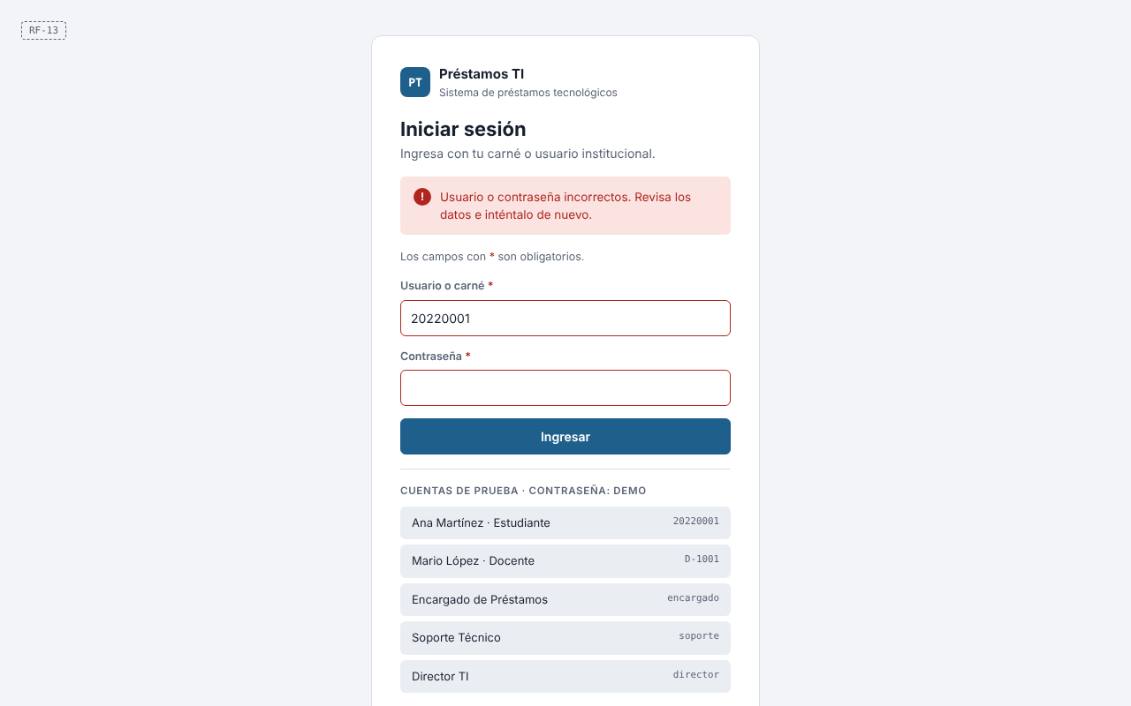
P01 · Inicio de sesión con error de credenciales
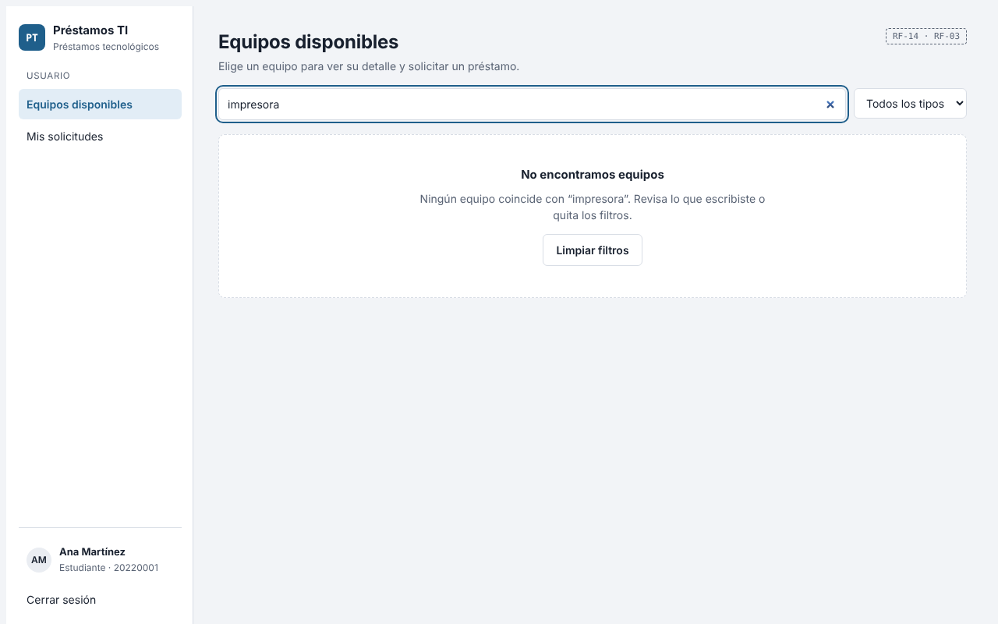
P02 · Catálogo con búsqueda sin resultados
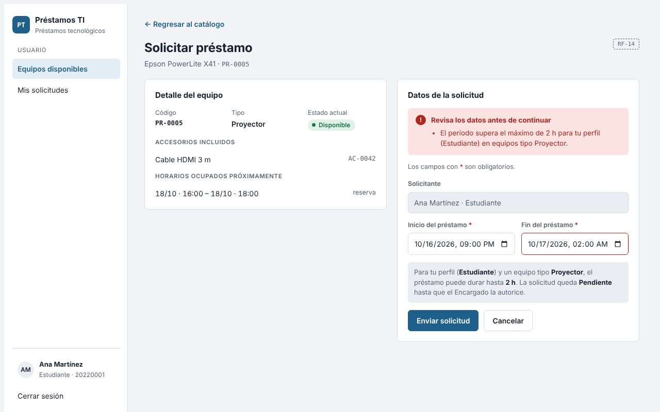
P03 · Solicitud con error: período mayor al permitido
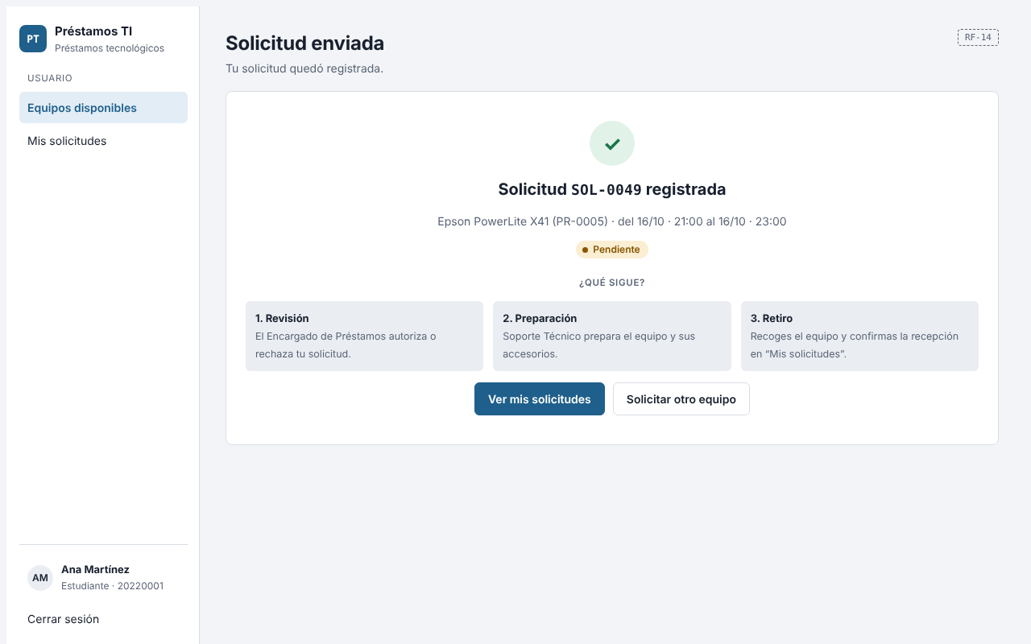
P04 · Confirmación de solicitud enviada
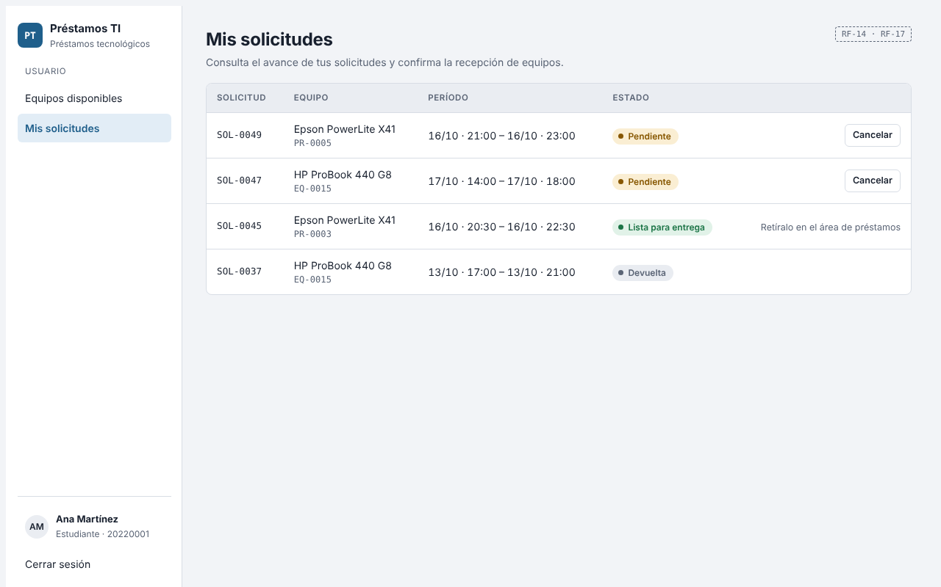
P05 · Mis solicitudes con sus estados
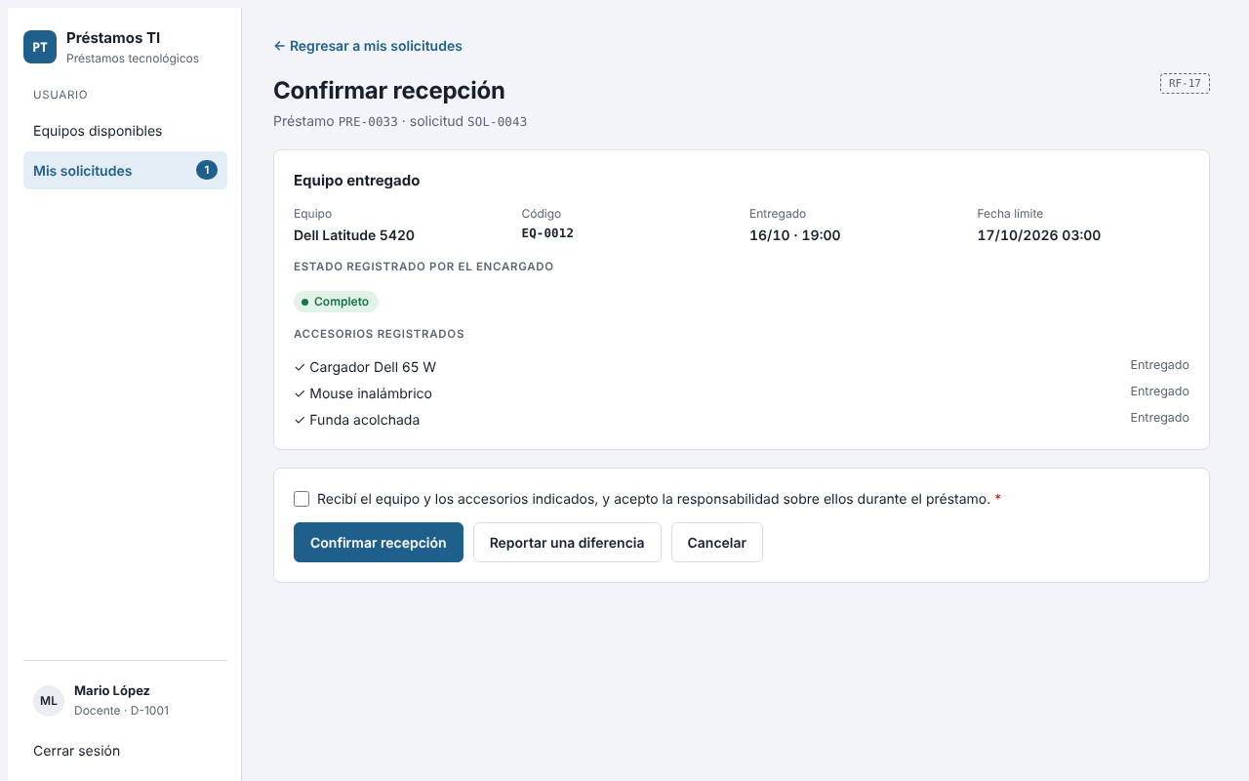
P06 · Confirmar recepción
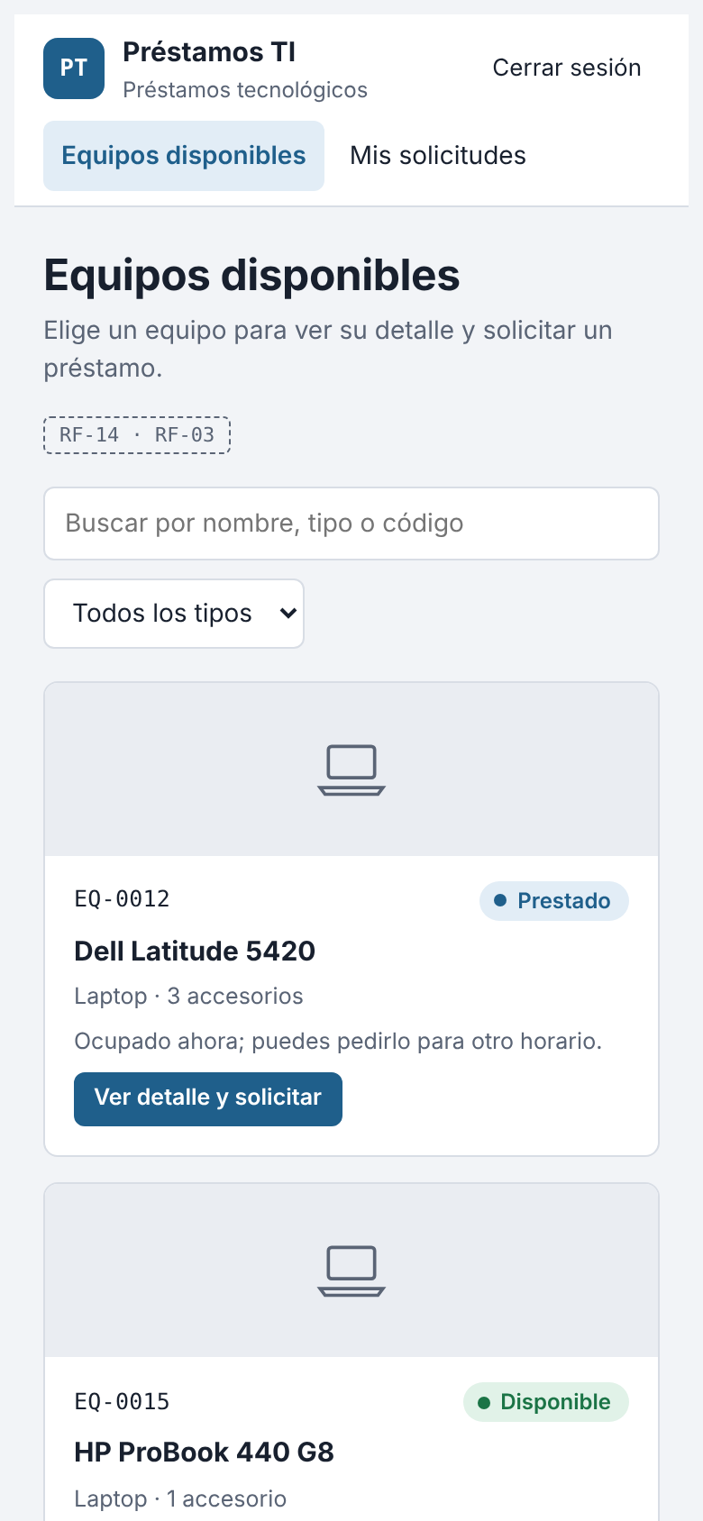
P02 · Adaptación a pantalla de 390 px

